# *Мастер-класс по аппликации и пластилинографии «Пасхальный кулич»*

**Аппликация** - популярнейший вид ручной работы, который представляет интерес современных детей и даже взрослых. И преданность этому делу продолжает расти, ведь обладать и пользоваться вещью, выполненной своими руками и приятно, и модно, и практично.

Казалось бы, на первый взгляд, лист бумаги, клей, картон - простые материалы, плюс фантазия - вот то, что заставляет ребенка тратить свое свободное время на это занятие. **Аппликация** превращается от ручного труда к образу жизни. Ребенок с помощью бумаги или какого - либо другого материала, выражает свое отношение к окружающему миру, реализует свои впечатления миропонимания.

К традиционной **аппликации** я добавила разновидность нетрадиционного рисования - **пластилинографию**, что позволяет творческим работам детей быть полуобъемными и более интересными.

**Пластилин** в подобных работах следует тщательно разглаживать, неровности и бугры аккуратно удалять с помощью стеки.

Предлагаю вам такой вариант:

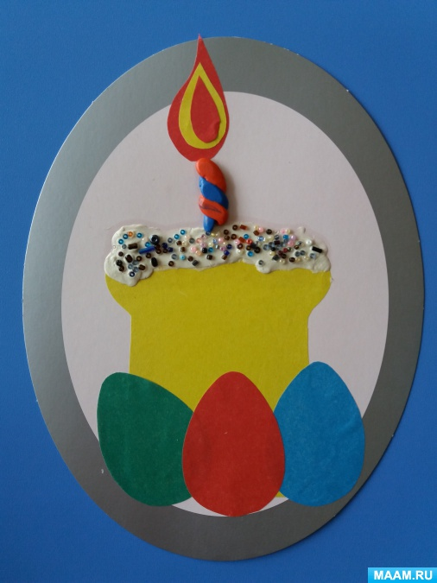

*1.Для работы приготовим следующий материал для каждого ребенка: основа - картон в форме овала,готовые вырезанные детали:****кулич****, 3 яйца - красный, синий, зеленый, пламя - трех величин,****пластилин****, стека, бисер.*

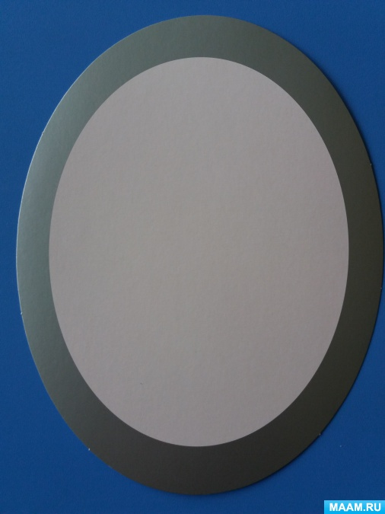 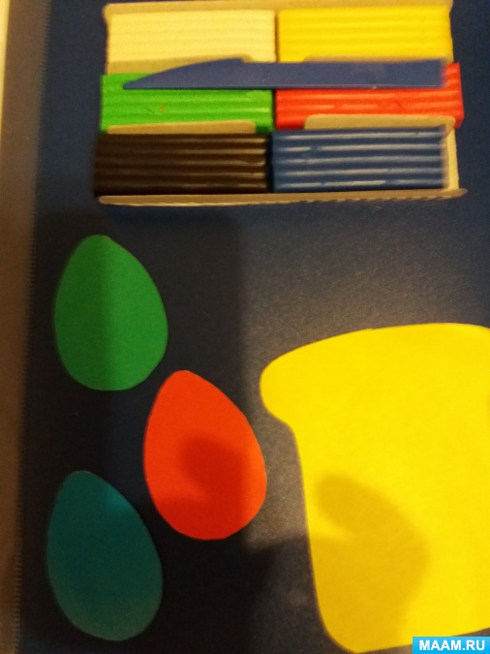

*2. На готовое основание, в данном случае, овальной формы,в середину приклеиваем****кулич****, внизу, на него - 3 яйца.*

*3. Разогреваем****пластилин****белого цвета в руках, заполняем верхушку****кулича****, это глазурь.*

*4. Обсыпаем глазурь бисером и вдавливаем его, что бы не обсыпался.*

*5. Приступаем к лепке свечи. Ее делаем из двух жгутов синего и красного цвета и аккуратно перекручиваем их между собой, прикладываем свечу на****кулич сверху****.*

*6. Приклеиваем тройное пламя к свече Для пламени нам нужно вырезать форму капли.*

*Спасибо за просмотр!*

# *Мастер-класс с детьми 5–6 лет и родителями «Пасхальное яйцо»*

*Цель: изготовление****пасхального****яйца из узорчатой бумаги*

*Задачи:*

*1. Вовлечь детей в совместную творческую деятельность с****родителями.***

*2. Обучить приемам изготовления сувенира «****пасхальное яйцо****» из узорчатой бумаги.*

*Материал и оборудование:* узорчатая бумага, ножницы, степлер, нить, игла, шаблон в форме яйца

Прогнозируемый результат:

Сувенир ***«Пасхальное яйцо»***

## Ход **мастер –класса**:

1. Подготовка материала

*(выбор узорчатой бумаги, дизайна и элементов для его создания)*.

2. Изготовление сувенира по алгоритму

Изготовление яйца **детьми и родителями по алгоритму:**

Алгоритм работы по изготовлению сувенира:

1. Взять 4-5 листа узорчатой бумаги по усмотрению;

2. Соединить листы вместе и наложить сверху шаблон;

3. Обвести шаблон через все слои бумаги;

4. Вырезать листы по контуру;

5. Соединить яйца и скрепить их вместе в середине степлером;

6. Раскрыть **яйцо;**

7. Взять иглу и сделать отверстие в верхней части изделия;

8**. Продеть** нитку в отверстие и сделать петельку для подвешивания яйца.

Заключительная часть.

Надеемся, наш **мастер- класс "Пасхальные** яйца из бумаги своими руками" был вам полезен, вы хорошо и продуктивно провели время с **детьми.** Бумажные яйца — это также отличный подарок на **Пасху**для родных и близких!